Бекітемін:
Оқу ісі жөніндегі орынбасары: ____________________

Бөлім: | Айнымалы ток
Педагогтың аты-жөні:
Күні:
Сынып: 11 | Қатысушылар саны: | Қатыспағандар саны:
Сабақтың тақырыбы: | Айнымалы ток генераторы
Оқу бағдарламасына сәйкес оқыту мақсаттары: | 11.4.3.1 – генератор моделін қолданып, айнымалы ток генераторының жұмыс істеу принципін зерттеу
Сабақтың мақсаты: | - айнымалы ток генераторының құрылысын сипаттайды  - генератор моделі арқылы жұмыс принципін зерттейді  - ℰ = NBSω sin ωt теңдеуін қорытып шығарады  - генератордың ЭҚК-не әсер ететін факторларды талдайды
Құндылықтарға баулу: | «Адал азамат» бағдарламасы бойынша: Еңбекқорлық және кәсіби біліктілік.  «Еңбек етсең ерінбей, тояды қарның тіленбей» – Абай Құнанбайұлы.  Құндылық топтық жұмыстағы жауапкершілік пен өзара құрмет арқылы жүзеге асады.
Сабақтың барысы:
Сабақтың кезеңі/ уақыт | Педагогтің әрекеті | Оқушының әрекеті | Бағалау | Ресурстар
Сабақтың басы  6 минут  Ұйымдастыру, қызығушылықты ояту, мақсат қою | Ұйымдастыру кезеңі. Сәлемдесу, түгендеу, бағалау парағын тарату.  Білімді өзектендіру: «Сәйкестендір». Интерактивті тақтада «БЖБ №1 «Тербелістер»» тақырыбының терминдері мен анықтамалары араласып берілген, оқушылар сәйкестендіреді.  Проблемалық сұрақ: Розеткадағы ток секундына 50 рет бағытын өзгертеді. Оны қандай машина тудырады?  Оқушылардың болжамдары тыңдалып, сабақтың тақырыбы мен мақсаты бірге анықталады. | Терминді анықтамасымен сәйкестендіреді.  Болжам айтып, мақсатты анықтауға қатысады. | ҚБ: ауызша кері байланыс, «Бас бармақ». | Слайд  Бағалау парағы
Сабақтың ортасы  10 минут  Жаңа білім. Түсіндірмелі әңгіме + концептуалды карта | Мұғалім негізгі ұғымдарды слайд пен сызба арқылы түсіндіреді; оқушылар концептуалды карта құрады:  - Генератор: магнит өрісінде айналатын рамка (ротор/статор).  - Φ = BS cos ωt → ℰ = NBSω sin ωt; ℰ_max = NBSω.  - Қазақстан желісінде ν = 50 Гц.  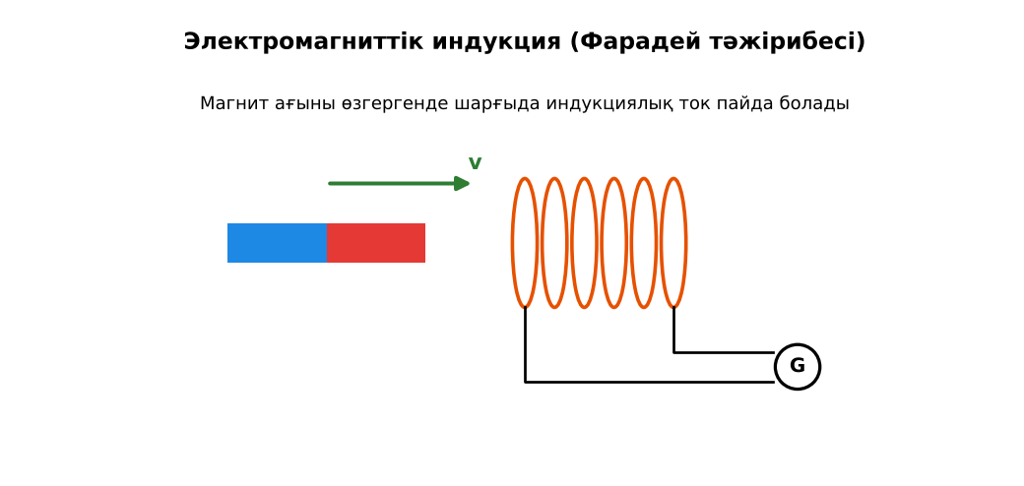  1-сурет. Генератордың жұмыс принципі – электромагниттік индукция  PhET: https://phet.colorado.edu/en/simulations/faradays-law | Тыңдап, концептуалды карта құрады. | Дескриптор:  - айнымалы ток генераторының құрылысын сипаттайды;  - топта/жұпта белсенді жұмыс істейді.  2 балл | Физика 11-сынып оқулығы  Слайд
Сабақтың ортасы  12 минут  «Сен – мен» жұптық оқыту. Өзара оқыту | «Сен – мен». 1-оқушы үлгі есепті шығарып, әр қадамын дауыстап түсіндіреді, 2-оқушы тексереді; келесі есепте рөлдер ауысады.  Үлгі есеп / мысал. Генератор  1) ε = BSωN sin ωt.  2) B = 0,1, S = 0,02, N = 100, ω = 314: ε_m ≈ 63 В.  Жауабы: ≈ 63 В.  ЕББҚ оқушыларына: жұп-тьютор (күшті оқушымен бірге жұмыс); терминдер сөздігі (қазақша – орысша) және сызбалар. | Кезекпен шығарып, бір-біріне түсіндіреді. | Дескриптор: шешім қадамдарын түсіндіреді.  2 балл | Жұмыс дәптері
Сабақтың ортасы  1 минут  Сергіту сәті | «Молекулалар». Оқушылар қатты дене, сұйық, газ молекулаларының қозғалысын қимылмен көрсетеді. | Қимылмен орындайды. | Бағаланбайды: белсенділік пен көңіл-күй бақыланады | Тақтадағы нұсқаулық  Музыка (қалауынша)
Сабақтың ортасы  10 минут  Деңгейлік тапсырмалар (жеке жұмыс) | Оқушы деңгейін өзі таңдайды; А деңгейін орындаған оқушы В деңгейіне өтеді (тапсырмалар Қосымша 1-де).  А деңгейі (білу, қолдану):  Генератор рамкасы 3000 айн/мин жасайды. Жиілігі?  В деңгейі (талдау):  N = 200, S = 100 см², B = 0,5 Тл, ν = 50 Гц генератордың ℰ_max және ℰ(t) теңдеуі?  ЕББҚ оқушыларына: белсенді рөл беру (уақыт сақшысы, материал таратушы); толтырылған үлгі есеп және бос орынды толықтыру тапсырмасы. | Деңгейін таңдап, жеке орындайды.  Жауап кілтімен өзін-өзі тексереді. | Дескриптор:  А: генератор моделі арқылы жұмыс принципін зерттейді – 2 балл  В: ℰ = NBSω sin ωt теңдеуін қорытып шығарады – 3 балл | Деңгейлік карточкалар  Жауап кілті
Сабақтың соңы  6 минут  Бекіту, рефлексия, үй тапсырмасы | Бекіту: Google Forms викторинасы (мұғалім алдын ала дайындайды). Сұрақтар:  - ℰ_max = ? (NBSω)  - Қазақстандағы желі жиілігі? (50 Гц)  - Генератор қай құбылысқа негізделген? (индукция)  Google Forms: https://forms.google.com/  Рефлексия «Аяқталмаған сөйлем»: «Бүгін мен білдім...», «Маған қиын болды...», «Енді мен... аламын».  Үй тапсырмасы (таңдау бойынша):  - А: §6; 3 есеп.  - В: Генератор моделін жасау немесе видео-талдау. | Викторинаға жауап береді.  Балын қосып, өзін-өзі бағалайды.  Рефлексия жасайды. | Дескриптор: викторина сұрақтарының 80%-ына дұрыс жауап береді – 1 балл  Шкала: 90–100% «өте жақсы», 70–89% «жақсы», 50–69% «қанағаттанарлық» | Google Forms (QR)  Kundelik.kz
Мұғалімге ескерту: оқушылар жиі жіберетін қателер
- Генератор энергияны «жасайды». → Механикалықты электрге түрлендіреді.
Өмірмен байланыс
Екібастұз ГРЭС-1 генераторлары 50 Гц (3000 айн/мин) айналады.
Тапсырмалардың жауап кілті
Тапсырма | Жауабы
А | ν = 50 Гц.
В | ℰ_max ≈ 314 В; ℰ = 314 sin(100πt).
Қосымша 1 | 2 есе.
Қосымша 2 | Стандарт.
Үлгі есеп | ≈ 63 В.

Қосымша 1. Оқушыға арналған тапсырмалар парағы (басып шығаруға)
Аты-жөні: …………………………………… Сынып: ………… Күні: ……………

А деңгейі
Генератор рамкасы 3000 айн/мин жасайды. Жиілігі?
____________________________________________________________________________________________
____________________________________________________________________________________________

В деңгейі
N = 200, S = 100 см², B = 0,5 Тл, ν = 50 Гц генератордың ℰ_max және ℰ(t) теңдеуі?
____________________________________________________________________________________________
____________________________________________________________________________________________
____________________________________________________________________________________________

Қосымша тапсырмалар
1) ω 2 есе артса ε_m?
____________________________________________________________________________________________
2) Неге Қазақстанда 50 Гц?
____________________________________________________________________________________________
Қосымша 3. Тірек-конспект (бос орындарды сабақ барысында толтыр)
Тақырып: Айнымалы ток генераторы

• Генератор: магнит өрісінде айналатын рамка (ротор/статор).
• Φ = BS cos ωt → ℰ = NBSω sin ωt; ℰ_max = NBSω.
• Қазақстан желісінде ν = 50 Гц.

Есімде қалған формула / ереже: ____________________________________________________________
____________________________________________________________________________________________
Қосымша 2. Бағалау парағы (әр оқушыға)
Кезең | Дескриптор | Балл | Менің балым
Жаңа білім. Түсіндірмелі әңгіме + концептуалды карта | Дескриптор: - айнымалы ток генераторының құрылысын сипаттайды; - топта/жұпта белсенді жұмыс істейді. | 2
«Сен – мен» жұптық оқыту. Өзара оқыту | Дескриптор: шешім қадамдарын түсіндіреді. | 2
Деңгейлік тапсырмалар (жеке жұмыс) | Дескриптор: А: генератор моделі арқылы жұмыс принципін зерттейді – 2 балл В: ℰ = NBSω sin ωt теңдеуін қорытып шығарады – 3 балл | 5
Бекіту, рефлексия, үй тапсырмасы | Дескриптор: викторина сұрақтарының 80%-ына дұрыс жауап береді – 1 балл Шкала: 90–100% «өте жақсы», 70–89% «жақсы», 50–69% «қанағаттанарлық» | 1
Барлығы | 8–10 «өте жақсы», 6–7 «жақсы», 4–5 «қанағаттанарлық» | 10

Қосымша 4. Көрнекілік (интерактивті тақтаға немесе басып шығаруға)
1-сурет. Генератордың жұмыс принципі – электромагниттік индукция

Суретпен жұмыс (сұрақтар): 1) Суретте қандай құбылыс/құрылғы бейнеленген? 2) Қандай физикалық шамалар көрсетілген және олар қалай байланысқан? 3) Суретке сүйеніп, өмірден бір мысал келтір.
Сандық ресурстар (QR-кодтар)
PhET – симуляция  https://phet.colorado.edu/en/simulations/faradays-law   | Google Forms – викторина  https://forms.google.com/   | Bilimland – видеосабақ  https://bilimland.kz/   | OPIQ – цифрлық оқулық  https://www.opiq.kz/  

